Конспект занятия по программе "Наука и творчество"для детей 5 - 7 лет. Тема занятия "Таинственный невидимка". Подготовила педагог дополнительного образования МБУДО "Детская Экологическая станция"город Новый Уренгой Стасив Лилия Анатольевна.

Тема занятия: Таинственный невидимка.
Цель занятия: формировать представления детей о воздухе и его свойствах.
Задачи: - подвести к пониманию того, что воздух есть вокруг и внутри нас;
- дать представление о том, что воздух занимает место и обладает свойствами (невидим, легкий, не имеет запаха);
- способствовать овладению некоторыми способами обнаружения воздуха;
- развивать наблюдательность, мыслительную деятельность, творческие способности;
- развивать у детей способности устанавливать причинно-следственные связи на основе элементарного эксперимента и делать выводы;
- воспитывать аккуратность, усидчивость.
Материалы и оборудование: веер, полиэтиленовый пакет, трубочки для коктейля, пластилин, глина, земля, губка, стаканы, воздушный шарик, бумага, таз с водой, краски, вода, бумага.
Ход занятия.
1.Организационно-подготовительный этап
Педагог: Для дыхания он нужен,
С ветром, вьюгой очень дружен.
Окружает нас с тобой,
Не поймать его рукой!
Он нам нужен, чтобы дышать,
Чтобы шарик надувать.
С нами рядом каждый час,
Но невидим он для нас!(Воздух)
Куда бы мы ни пошли, куда бы мы ни поехали по морю или по суше везде есть воздух.
– А кто из вас, ребята, видел воздух? (Ответы детей)
Я тоже его не вижу в нашей комнате, но я знаю, что он здесь есть. И сейчас вместе с вами в этом убедимся.
2. Основная часть:

ОПЫТ 1. ГДЕ СПРЯТАЛСЯ ВОЗДУХ?
Показать детям пустой прозрачный пакет (удобно использовать пакеты для завтраков) и спросить: «Что в пакете?». Конечно же, они скажут, что в пакете ничего нет. Тогда набрать в него воздух и закрутить край пакета так, чтобы воздух из него не мог выйти. Пакет станет упругим. Покажите, что стало с пакетом, спросите, что в пакете. Пусть дети потрогают пакет. Сожмите пакет — станет понятно, что в нем что-то есть. Пусть и дети попробуют так сжимать пакет. После этого вместе откройте пакет. Воздух выйдет, и пакет перестанет быть упругим.
Педагог: Что же такое было в пакете? Это был воздух. А почему же его было не видно? (Ответы детей). Делаем вывод: воздух прозрачный, невидимый, бесцветный.

ОПЫТ 2. КАК УВИДЕТЬ ВОЗДУХ?

Педагог: Воздух легко обнаружить, если создать его движение. Помашите веером или ладошками перед своим лицом. Что вы почувствовали? (Ответы детей)
Воздух не видим, но его можно почувствовать кожей как легкий ветерок.
Дать детям трубочки для коктейля. Попросить подуть через трубочку на свою ладошку. Педагог: Что почувствовала ладошка? (Ответы детей). Ребенок почувствует движение воздуха – ветерок.
Расскажите, что воздухом мы дышим через рот или через нос, а потом его выдыхаем.
Педагог: Можно ли увидеть воздух, которым мы дышим? (Предположения детей). Давайте попробуем.
Погрузим трубочку в стакан с водой и подуем. На воде появились пузырьки. Откуда взялись пузырьки? (Предположения детей).
Это воздух, который мы выдыхали.
Педагог: Куда плывут пузырьки – поднимаются вверх или опускаются на дно? Воздушные пузырьки плывут вверх, потому что воздух легкий, он легче воды. Когда весь воздух выйдет, пузырьков не будет.

ОПЫТ 3. ГДЕ БЫВАЕТ ВОЗДУХ?

Педагог: Где есть воздух? Воздух окружает нас всюду, но мы его не видим.

А в земле есть воздух? В глине? В пластилине? (Ответы детей).
Выслушав ответы детей, предлагаем проверить.
Для этого возьмите одноразовые стаканчики. Налейте в них воды. В один стаканчик бросьте кусочек пластилина. В другой – глину. В третий – землю. В четвертый – кусочек поролоновой губки.
Педагог: Посмотрите на пузырьки, которые появились в воде. Что изменилось? Откуда взялись пузырьки воздуха в стаканчике, куда мы бросили землю? В каких еще стаканчиках появились пузырьки? (Предположения детей).
Дети уже знают из предыдущего опыта, что это воздух выходит с пузырьками. Значит, в земле есть воздух. (Воздух нужен не только людям, он нужен и растениям, чтобы они хорошо росли.Если в земле нет воздуха, то растение плохо развивается и растет чахлым.)
Можно провести эксперимент на обнаружение воздуха и с любыми другими материалами. Наличие большого количества пузырьков покажет детям, что в этом предмете тоже есть воздух. Он есть в маленьких дырочках губки, в щелях коры и во многих других предметах вокруг нас. Надуйте воздушный шарик и опустите его отверстием в воду. Шарик будет сдуваться, а воздух начнет выходить пузырьками на поверхность воды.

ОПЫТ 4. СКОЛЬКО МЕСТА ЗАНИМАЕТ ВОЗДУХ?
Педагог: Что будет, если в воду бросить бумагу? (Ответы детей). Она размокнет.
А можно ли достать бумагу сухую из воды? (Предположения детей).
• Возьмите обычный стеклянный стакан или чашку и прикрепите ко дну кусочек салфетки. Удобно прикрепить его обычным или двусторонним скотчем. Ребенок должен обязательно убедиться, что бумага сухая!
• Возьмите таз с водой, воды в тазу должно быть много, чтобы Ваш стаканчик в нее погрузился.
• Быстро переверните стакан вверх дном и опустите его полностью в воду. Достаньте. Бумага сухая!
Педагог: Как это получилось? Воды не было в стакане? Что же в нем было? (Предположения детей). В стакане был воздух, и он не дал возможности воде намочить бумагу.
Проверяем, действительно ли воздух был в стакане. Снова погружаем стакан в воду и чуть приподнимаем один его край. На поверхность воды вышел большой пузырь. Это выходит воздух. Оказывается, воздух – это не пустота! Воздух хотя и невидим, но занимает место!
3.Закрепление материала.
Педагог: Подведем итог: что мы можем сказать о воздухе? (Ответы детей).
Воздух прозрачный, невидимый, бесцветный. Воздух не видим, но его можно почувствовать кожей как легкий ветерок. Воздух хотя и невидим, но занимает место. Воздух можно увидеть в виде пузырьков, если погрузить в воду предмет, в котором содержится воздух или подуть в трубочку опущенную в воду.
4. Практическая работа.
Педагог: И сегодня мы с вами попробуем рисовать воздухом.
А как рисовать воздухом вы знаете? (Ответы детей). Нет!
Давайте разбираться. Сначала вспомним, люди какой профессии рисуют? (Ответы детей). Художники.
Педагог: А чем обычно рисуют художники? (Ответы детей).
Педагог показывает детям подготовленный материал. Дети подходят к столу.
Педагог: Посмотрите, что у нас здесь есть. Что из этого необходимо для рисования?
(Ответы детей). Краски, вода, бумага, стаканчики.
А вы заметили, что здесь нет ни одной кисточки и карандаша?
Так чем же, по-вашему, мы будем рисовать? (Ответы детей).Трубочками!
Педагог: Трубочки нам будут помогать, но рисовать мы будем воздухом. Вспомните, как получить воздух из трубочек? (Ответы детей). Подуть в трубочку.
Педагог: Ну что ж, давайте приступим.
У каждого ребенка лист с нарисованным на нем лицом человека. Дети капают капли краски и дуют на них через трубочку, выдувая волосы.

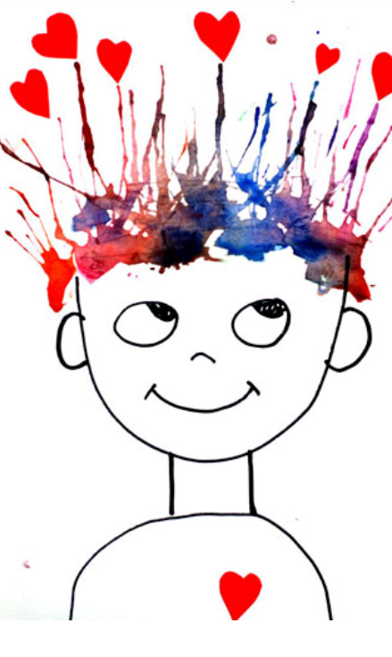
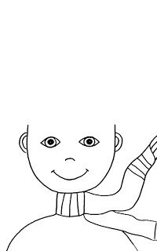

Педагог: Ну что, у всех получилось? У вас получились очень красивые интересные работы. Было очень приятно с вами работать. Желаю вам новых открытий, творческих успехов. Спасибо за работу.

